**Вопросы к зачету по дисциплине «Основы программирования интернет-приложений»**

1. Сеть Интернет.

**Интернет:** Всемирная компьютерная сеть, построенная на основе стека протоколов TCP/IP.

службы, организации, RFC, HTTP

1. Понятие службы Интернет.

**Служба интернета (или интернет-сервис)** — это программа или система, предоставляющая какие-либо функции или ресурсы через интернет.

**Internet-служба**: другое название Internet-сервис, один из видов Internet-ресурса, имеющий специальное назначение (DNS, WWW, E-mail, FTP, ICQ, Telnet).

1. Понятие ресурса Интернет.

**Internet-ресурс:** сущность в сети Internet, имеющая адрес (опубликованная в Internet сущность).

1. Основные организации управления Интернет.

**ISOC: Internet Society** – международная организация (офисы США, Швейцария), занимающаяся развитием сети Internet. Состав: 20 тыс. индивидуальных членов, более 100 организаций в 180 странах. ISOC владелец RFC-стандартов. ISOC обеспечивает правовую поддержку и финансирует все другие организации, связанные с деятельностью Internet (IETF, IAB,…).

**IETF: Internet Engineering Task Force**  - рабочая группа проектирования Internet. Публикует RFC (Request for Comments – заявка на отзывы = тема для обсуждения). Задачи IETF описаны в RFC 4677.

**RFC**: жизненный цикл описан в RFC 2026, этапы: Draft Internet, Proposed Standard, Draft Standard, Internet Standard (RFC/STD), Historic (вышедшие из употребления). RFC может содержать не только стандарты, но и концепции (Experimental – результаты экспериментов, Informational – информационные, Best Current Practice – опыт применения).

**IAB**: **Internet Architecture Board** - совет по архитектуре Internet, одна из комиссий IETF, имеет консультативный статус при ISOC.

**ICANN: Internet Corporation for Assigned Names and Numbers** – корпорация по управлению доменными именами и IP-адресами.

**IANA: Internet Assigned Numbers Authority –** Администрация адресного пространства Internet. Под контролем ICANN. Кроме того регистрирует типы данных **MIME**.

**W3C: World Wide Web Consortium –** организация разрабатывающая и внедряющая web-стандарты (HTTP, HTML, URI/URL, CSS, DOM, XML, PNG, SVG,…). Возглавляет Тимоти Джон Бернерс-Ли.

**WHATWG:**Web Hypertext Application Technology Working Group – рабочая группа по развитию web, отделился от W3C, разработка HTML5 и Browser API.

1. Система стандартизации Интернет. Основные стандартизующие организации.
2. Понятие MIME.

**MIME**: **Multipurpose Internet Mail Extensions** - многоцелевые расширения Internet-почты. Используется и как стандарт кодирования Internet-сообщений.

**MIME (Multipurpose Internet Mail Extensions)** — это стандарт, который расширяет формат электронных сообщений (e-mail) и других данных, передаваемых через интернет, позволяя поддерживать различные типы контента, такие как текст, изображения, видео и другие мультимедийные файлы. MIME определяет как кодировать и передавать не текстовую информацию, а также как указывать тип содержимого, которое отправляется или принимается по интернету.

1. Понятие Интернет-приложения.
2. Понятие программирования в Интернет.

**Программирование в Internet:** разработка распределенного (сетевого) приложения, представляющего собой один или несколько связанных Internet-ресурсов. Сайт – частный случай приложения, Вычислительное облако – частный случай приложения.

1. Основные технологии программирования в Интернет.
2. Определение web-приложения.

**Web-приложение:** клиент-серверное приложение, применяющее для обмена данными протокол HTTP; может быть просто web-приложением (HTML+HTTP) или web-службой (API, HTTP-транспорт, формат XML, JSON).

1. Архитектура web-приложений.
2. Протокол HTTP: основные свойства.

**HTTP:** основные свойства

* версии HTTP/1.1 – действующий (текстовый), HTTP/2 – черновой (не распространен, бинарный);
* два типа абонентов: клиент и сервер;
* два типа сообщений: request и response;
* от клиента к серверу – request;
* от сервера к клиенту – response;
* на один request всегда один response, иначе ошибка;
* одному response всегда один request, иначе ошибка;
* TCP-порты: 80, 443;
* для адресации используется URI или URN;
* поддерживается W3C, описан в нескольких RFC.

1. Структура запроса.

**Request**:

* метод;
* URI;
* версия протокола (HTTP/1.1);
* заголовки (пары: имя/заголовок);
* параметры (пары: имя/заголовок);
* расширение.

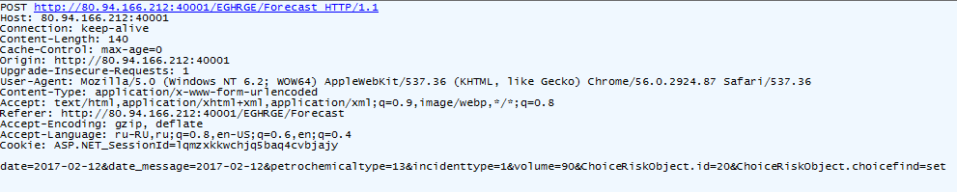

1. Основные методы HTTP-запроса.

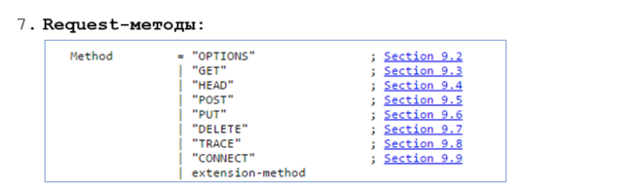

1. Структура ответа.

**Response:**

* версия протокола (HTTP/1.1);
* код состояния (1xx, 2xx, 3xx, 4xx, 5xx);
* пояснение к коду состояния;
* заголовки (пары: имя/заголовок);
* расширение.

1. Коды статуса ответа.

**Response: Код состояния:**

* **1xx**: информационные сообщения;
* **2xx**: успешный ответ;
* **3xx**: переадресация;
* **4xx**: ошибка клиента;
* **5xx**: ошибка сервера.

1. HTTP-заголовки: классификация, примеры.

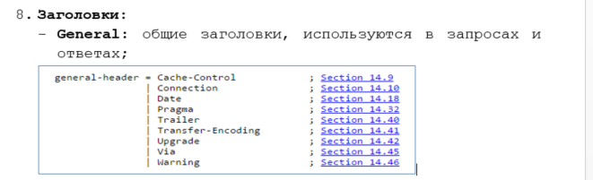

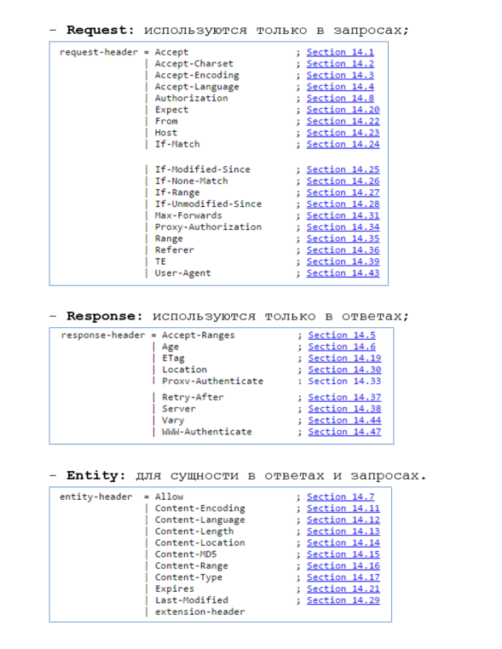

1. Понятия URI, URL, URN.

**URI: Uniform Resource Identifier** – унифицированный идентификатор ресурса (документ, изображение, файл, служба, электронная почта,…).

**URL: Uniform Resource Location** - унифицированный локатор ресурса , содержащий местонахождение ресурса и способ обращения (протокол) к ресурса, описывает множество URI.

**URN: Uniform Resource Name** - унифицированное имя ресурса – URI, имя ресурса, не содержащее месторасположение и способ доступа к ресурсу. В будущем URN должен заменить URL (для решения проблем с перемещением ресурсов в Internet).

**URI, URL, URN** –рекомендуется использовать термин URI